Objetivo del programa
Servir de material de apoyo y práctica para un speedcuber o futuro speedcuber que quiera aprender el método Fridrich

Metodo Fridrich
El método Fridrich es un algoritmo para solucionar el cubo de Rubik a nivel Experto. Está compuesto de 119 secuencias diferentes, agrupadas en tres metodos: F2L, OLL, PLL.

F2L (First two Layers): Consiste en colocar las esquinas y aristas de los niveles inferior y medio a la vez (42 algoritmos)
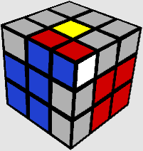
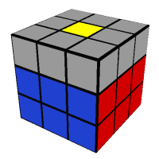
OLL (Orientation Last Layer): Consiste en orientar la ultima cara consiguiendo que quede de un solo color, se busca girar los vertices y esquinas que no apunten a la cara superior (57 algoritmos)
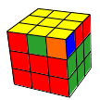
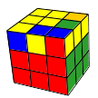
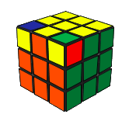
PLL (Permutation Last Layer): Consiste en ordenar las vertices y aristas de la cara superior de manera que se resuelva finalmente el cubo, se puede decir que se pivotan entre ellas (21 algoritmos)

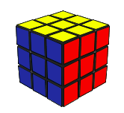

Modo de uso
El programa consiste en tres algoritmos: e, top, end, que hacen referencia a esquina, capa superior y último paso, respectivamente.

e(A,B,C,D).
⤷ A = cara de la esquina blanca a colocar (pegatina blanca)
⤷ B = posición de la esquina blanca a colocar (pegatina blanca)
⤷ C = cara de la arista frontal
⤷ D = posicion de la arista frontal

Ej.: e(r,1,f,2).
Cara right, posición 1
Cara front, posición 2
Nota: las piezas deben estar en cualquier posición de la cara superior o en la esquina frontal derecha para poder ser procesadas por el algoritmo
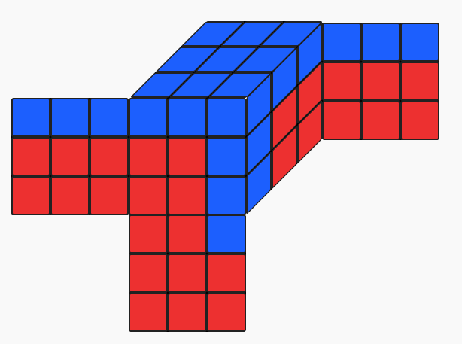
Las zonas azules representan donde SÍ deben estar las dos piezas del algoritmo, en las rojas NO deben estar
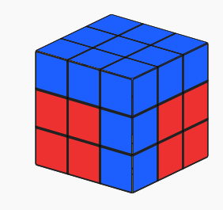

top(A,B,C,D,E,F,G,H,I).
⤷ A-I = cara de la pegatina amarilla correspondiente.
Ej.: top(t,b,t, l,t,r, t,f,t).
b

t t
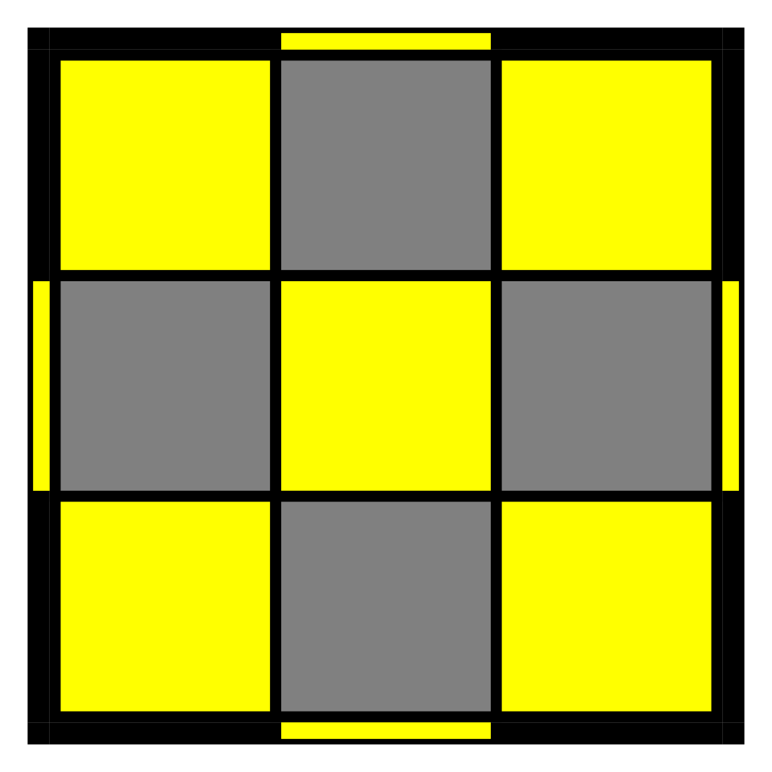

l t r
t t

f

end(A,B,C,D,E,F,G,H,I,J,K,L).
⤷ A-L = color de los laterales
Ej.: end( v,r,a, r,a,v, n,n,n a,v,r ).
(1) (2) (3) (4)
(3)

(4) (2)

(1)

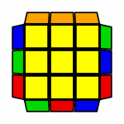

Estructura del Programa
- El programa empieza con un metodo help, que actua como breve guía del mismo.
- Acontinuación el metodo e(A,B,C,D) se transforma en esquina(A,B,C,D,L,Acc), en el cual se imprime la respuesta correcta a cada disposición del cubo. Se desarrolló también un método girar_U(C,N,C1,N1), que emula el giro U, para no depender de una única posición del cubo.
  - El modo de giro en U consiste en:
    - r → b → l → f → r
    - 1 → 3 → 9 → 7 → 1
    - 2 → 6 → 8 → 4 → 2
- El método accW(Acc) imprime el giro correspondiente realizado en el paso anterior
  - Acc = 0 → no imprime nada
  - Acc = 1 → “U+”
  - Acc = 2 → “U2+”
  - Acc = 3 → “U’+”
- Posteriormente se encuentran una serie de métodos que están aún en desarrollo para poder ampliar la zona en la que es usable el método e()
- El método top(), sigue la estructura del método e(), imprimiendo la respuesta correspondiente a la disposición dada y aplicando giros en U, para eliminar la limitación de la posición dada por el usuario.
- Finalmente el método end(), al igual que los otros responde sergún la disposición dada por el usuario, y elimina la condición de la posición rotando el cubo con el metodo girar en U.

Notación
Los movimientos del cubo de rubik utilizan las letras U (Up), D (Down), L (Left), R (Right), B (Back), F (Front), M (Middle), E (Equator) y S (Standing).
Todos los movimientos se giran en el sentido de las agujas del reloj, simulando que estuvieramos de frente a ellos. Los movimientos pueden tener la particula “ ‘ “ (prima) delante de ellos, que significa mover en sentido inverso a las agujas del reloj.
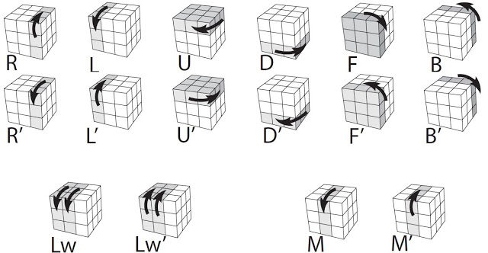
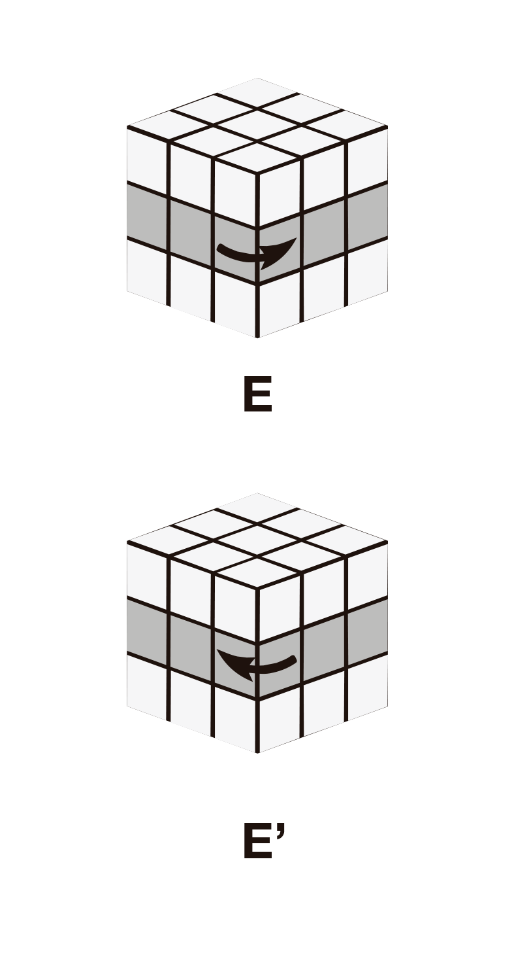
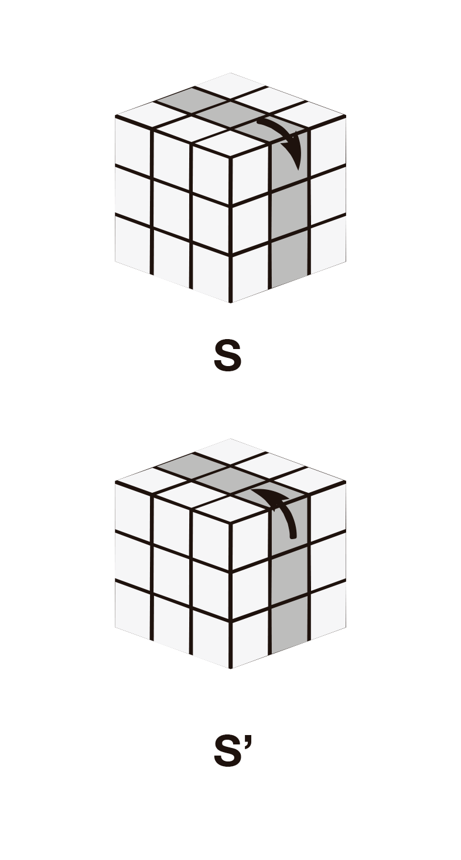
Del mismo modo si el movimiento está en minusculas, implica realizar el movimiento y mover además la cara central correspondiente
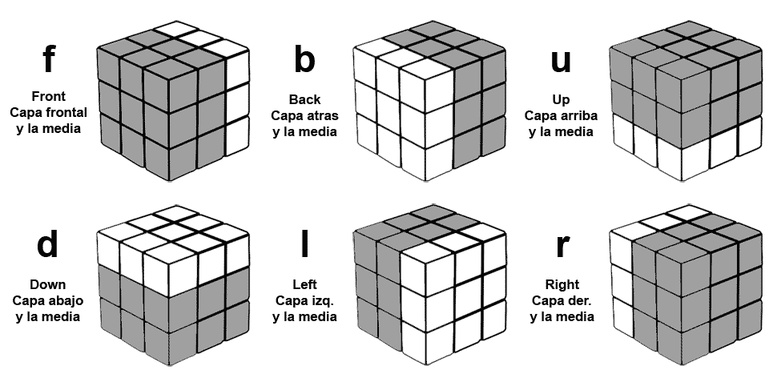
También se puede rotar el cubo en su totalidad con los movimientos x, y, z que rotan en cubo simulando que agarraramos en eje con la mano derecha y rotaramos en el sentido de las agujas del reloj.
X apunta a la derecha
Y apunta hacia arriba
Z apunta hacia nosotros

Terminología
Speedcuber
Arista
Esquina
Centro

